Метод треугольной факторизации

В процессе данной ЛР нам надо познакомится с различными методами гаусса и написать программу для их исполнения.

Результаты работы
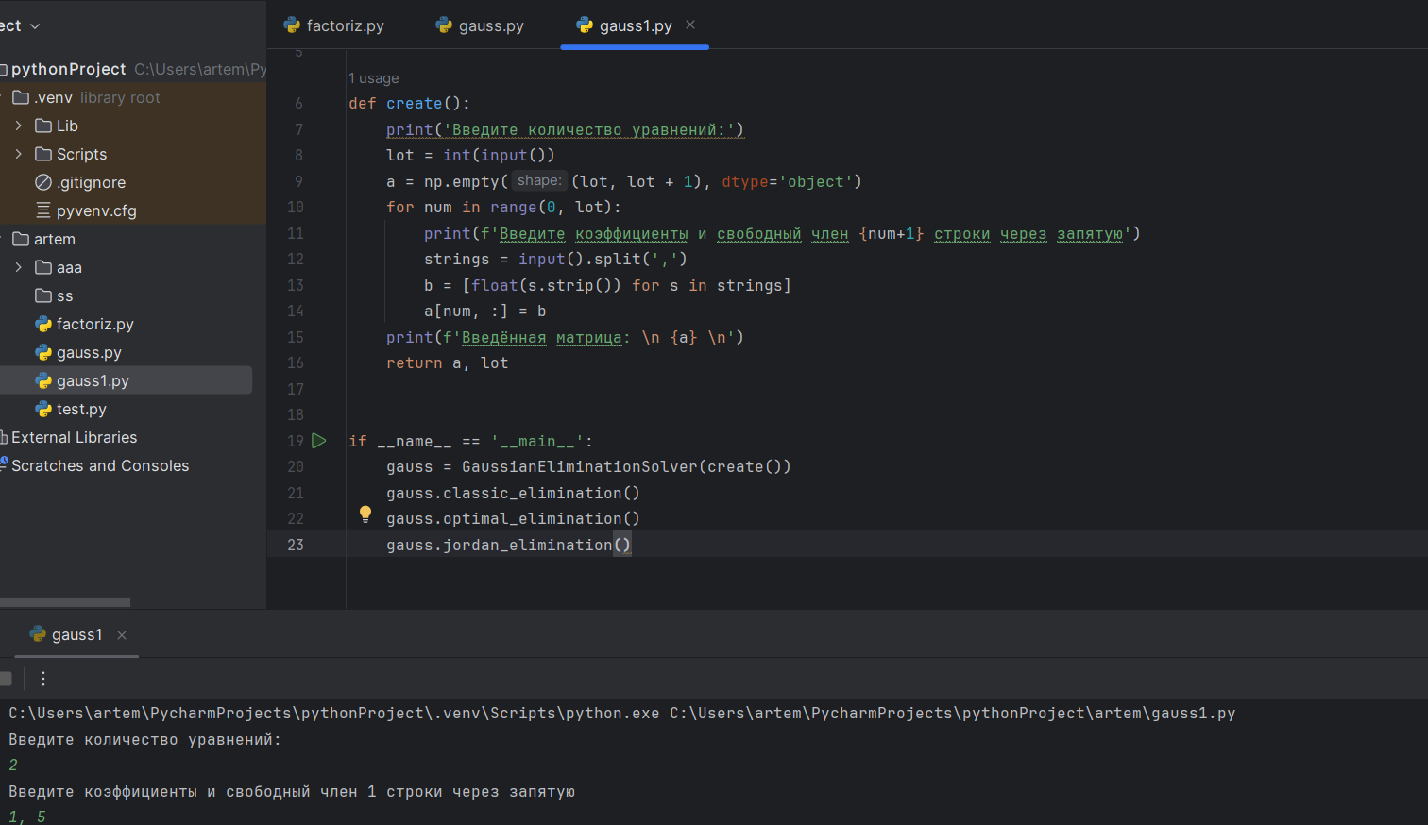
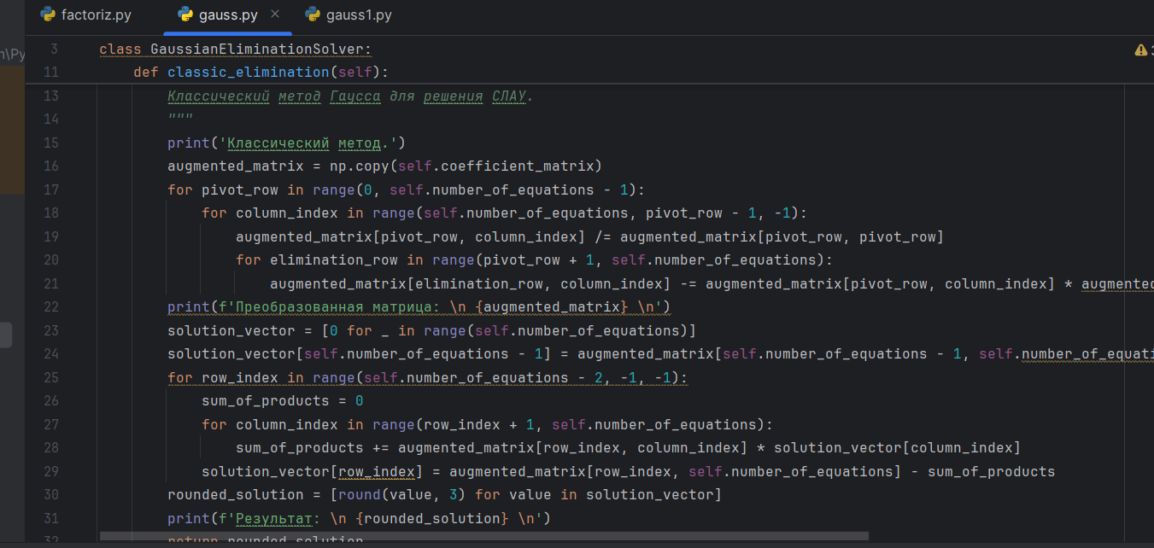

В ходе данной лабораторной работы был реализован алгоритм метода Гаусса для решения систем линейных уравнений с использованием языка программирования Python. Была разработана программа, которая позволяет решить системы линейных уравнений несколькими методами гаусса.
Метод Гаусса, реализованный в Python, демонстрирует значительные преимущества в скорости и точности по сравнению с ручными вычислениями, особенно при работе с большими системами уравнений.

